Матричное исчисление. Определители. СЛАУ.
Продолжительность 2 часа

Рассматриваемые вопросы
Основные понятия матричного исчисления.
Определитель.
Минор. Алгебраическое дополнение.
Способы вычисления определителей.
Системы уравнений.
Методы решения СЛАУ.
Теорема Кронекера-Капелли.

Краткое содержание теоретического курса
На практике часто исследователю приходится иметь дело с неизвестными величинами, связанными между собой некоторыми заранее определенными зависимостями, которые могут быть выражены любыми формулами. Если при этом выполняется ряд условий:
- коэффициенты в формулах постоянные,
- неизвестные входят в формулы только в первой степени,
- отсутствуют произведения между самими неизвестными,
то тогда такие зависимости называют линейными.
Пример. В лаборатории 10 образцов имеют общий вес 280 г. Найти средний вес одного образца, если тара весит 15 г.
Решение. Для ответа на вопрос воспользуемся простым уравнением:
10x+15=280,
обозначив за x средний вес одного образца. Решением составленного уравнения будет 26,5 г.
Пример. В лаборатории 10 образцов, поступивших от 1 отдела, и 10 образцов, поступивших от 2-го отдела, имеют общий вес 280 г, а 5 образцов из первого набора и 2 образца из второго набора имеют общий вес 128 г. Найти средний вес образцов в каждом наборе.
Решение. Для ответа на вопрос составим два уравнения, обозначив за x - средний вес образца породы 1, а за y - средний вес образца породы 2,
10x+10y=280;
5x+2y=128,
решая которые совместно, получаем x=24 г; y=4 г.
В обоих рассмотренных примерах мы имели дело с линейными зависимостями: в первом случае – с линейным уравнением, а во втором – с линейной системой уравнений.
Заменим коэффициенты буквами и получим линейную систему уравнений:
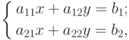 | (1.1)
где a₁₁, a₁₂, a₂₁, a₂₂, b₁, b₂, - некоторые числа, x, y - неизвестные. Составим из коэффициентов системы (1.1) прямоугольную таблицу вида
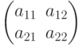 | (1.2)
Определение 1. Матрицей будем называть любую прямоугольную таблицу, составленную из чисел a_{ij.}
Определение 2. Элементы a_{ij} из которых составлена матрица, называют элементами данной матрицы.
Определение 3. Определителем второго порядка или детерминантом, соответствующим матрице (1.2) назовем число D такое, что
( 1.3)
Определитель обозначается буквами D или и записывается
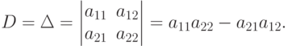
Следует обратить внимание, что хотя определитель есть число, по определению 3, но до тех пор пока не найдено его значение в виде единственного числа (по формуле 1.2 или еще каким-либо допустимым способом), он записывается в виде таблицы. Тогда можно сказать, например, о перестановке строк или столбцов в этой таблице. В таком случае следует говорить "определитель, соответствующий матрице". Но на практике обычно вторая часть этой фразы для простоты опускается и тогда остается только одно слово – определитель. Для того, чтобы различить что имеется в виду – сам определитель в виде таблицы или его найденное значение, во втором случае используют слово детерминант. Поэтому, если говорят, например, "количество строк в определителе…", то имеют в виду определитель, соответствующий матрице, но еще не вычисленный до единственного числа. А, если говорят детерминант, то имеют в виду, что данный определитель представлен единственным числом, вычисленным либо по формуле, либо еще каким-нибудь допустимым способом.
Пример. Дана система уравнений
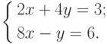
Составить матрицу системы и вычислить определитель.
Решение. Из коэффициентов системы составим матрицу: 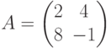 и соответствующий ей детерминант 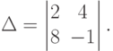
Выполним вычисления по формуле (2), получим
Определение 4. Количество строк (или столбцов) в определителе называется порядком определителя
В примере был вычислен определитель второго порядка.
Определители обладают следующими свойствами.
Свойство 1. Определитель не изменится, если его строки заменить столбцами и наоборот.
Покажем это. Пусть дан определитель второго порядка
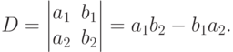
Заменим строки столбцами и снова вычислим получившийся определитель
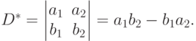
Сравнивая D с D* можно убедиться, что D = D*.
Определение 5. Операция замены строк столбцами (или наоборот) в определителе называется транспонированием.
Свойство 2. При перестановке двух строк или столбцов определитель меняет свой знак.
Поверку этого свойства проведем на примере, как и для свойства 1. Пусть дан определитель
Поменяем в нем местами столбцы и вычислим получившийся определитель.
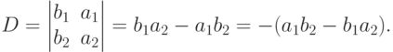
Сравнивая результаты, убеждаемся, что определитель, действительно, поменял свой знак. Поменяем теперь местами строки и вновь убедимся в справедливости данного свойства.
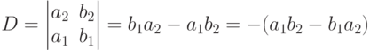
Заметим, что все остальные приводимые здесь свойства доказываются аналогично на примерах, очень просто и поэтому далее все свойства приводятся без доказательств. Читатель может в качестве упражнений самостоятельно проверить каждое из этих свойств.
Свойство 3. Если все элементы какого-либо столбца (или строки) матрицы умножить (или разделить) на одно и то же число m, отличное от нуля, то определитель также умножится (разделится) на это число.
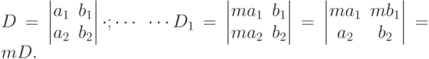
Свойство 4. Определитель, у которого элементы одной строки (столбца) пропорциональны другой строке (столбцу), равен нулю.
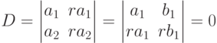
Свойство 5. Если каждый элемент какой-либо строки (столбца) можно представить как сумму двух слагаемых, то определитель будет равен сумме двух определителей. У первого из слагаемых определителей элементами соответствующей строки (столбца) будет первое слагаемое, а у другого - второе. Остальные элементы этих определителей будут такие же, как у исходного.
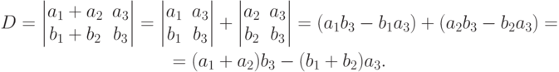
Сравнивая результат с исходным определителем убеждаемся в справедливости пятого свойства.
Это свойство широко используется для практических вычислений при работе с определителями порядка больше трех.
Свойство 6. Определитель не изменится, если к элементам какого-либо столбца(строки) прибавить соответствующие элементы другого столбца (строки), предварительно умноженные на какое-либо число.
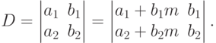
Определитель - очень удобная математическая форма, которая позволяет быстро находить решение систем линейных уравнений. Большинство задач, связанных с вычислительной математикой, используют математический аппарат теории определителей.

Определители третьего порядка и их свойства
На практике редко задачи решаются при помощи таких простых систем, как рассмотренные в первом параграфе. Чаще для поиска решения получаются системы, состоящие из большего количества уравнений. Да и неизвестных в таких системах тоже больше, чем два. Пусть теперь дана система из трех линейных уравнений относительно трех неизвестных
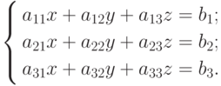 | ( 1.4)
Определение 6. Определителем третьего порядка, соответствующим матрице системы (1.4), назовем число D, равное
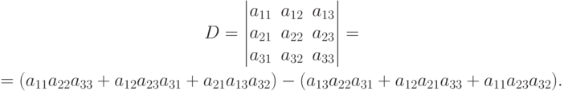
Для того, чтобы вычислить определитель третьего порядка применяют две вычислительные схемы, позволяющие вычислять определители третьего порядка без особых хлопот. Эти схемы известны как " правило треугольника " (или "правило звездочки") и " правило Саррюса ".
По правилу треугольника сначала перемножаются и складываются элементы, соединенными на схеме линиями
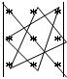

т.е. получаем сумму произведений: a₁₁a₂₂a₃₃+a₁₂a₂₃a₃₁+a₂₁a₁₃a₃₂.
Обратите внимание, что перемножаются элементы, соединенные одной линией, прямой или ломанной, а потом полученные произведения складываются.
Затем перемножаются и складываются элементы, соединенные на схеме
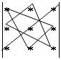

т.е. получаем другую сумму произведений a₁₃a₂₂a₃₁+a₁₂a₂₁a₃₃+a₁₁a₂₃a₃₂. И, наконец, чтобы вычислить определитель, из первой суммы вычитают вторую. Тогда окончательно получаем формулу вычисления определителя третьего порядка:
D=(a₁₁a₂₂a₃₃+a₁₂a₂₃a₃₁+a₂₁a₁₃a₃₂)-(a₁₃a₂₂a₃₁+a₁₂a₂₁a₃₃+a₁₁a₂₃a₃₂).
По правилу Саррюса к определителю справа дописывают два первых столбца, а затем считают сумму произведений элементов определителя в одном направлении и из нее вычитают сумму произведений элементов в другом направлении (см. схему):
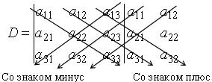
Заметим, что все свойства, сформулированные для определителей второго порядка, справедливы для определителей третьего порядка, в чем можно убедиться самостоятельно. На основании этих свойств сформулируем общие свойства для определителей любого порядка.
Свойство 1. Величина определителя не изменяется при замене строк столбцами.
Свойство 2. При перестановке двух строк (столбцов) между собой, величина определителя меняет знак.
Свойство 3. Определитель с двумя одинаковыми (пропорциональными) строками (столбцами) равен нулю.
Свойство 4. Если все элементы некоторой строки (столбца) содержат одинаковый множитель, то этот множитель можно вынести за знак определителя.
Свойство 5. Если все элементы некоторой строки (столбца) есть сумма равного числа слагаемых, то определитель будет равен сумме определителей, в которых элементы указанной строки (столбца) записываются отдельными слагаемыми.
Свойство 6. Если все элементы некоторой строки (столбца) равны нулю, то весь определитель тоже равен нулю.
Свойство 7. Величина определителя не изменится, если к элементам некоторой строки (столбца) добавить соответствующие элементы другой строки(столбца), предварительно умножив их на один и тот же множитель.

Миноры и алгебраические дополнения
Рассмотрим определитель третьего порядка
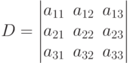 | ( 1.5)
Вычеркнем из определителя одну строку и один столбец, например, первую строку и второй столбец. Из оставшиеся элементов составим определитель второго порядка
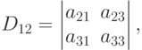
номер которого (индекс у D ) определяется номерами вычеркнутых строки (первой) и столбца (второй). Если из определителя (1.5) вычеркнуть другие строку и столбец, например, третий и третий, соответственно, то оставшиеся элементы будут также составлять определитель второго порядка, номер которого теперь будет другой - 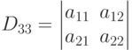
Определение 7. Определитель, который получается вычеркиванием одной строки и одного столбца из исходного определителя называется минором основного определителя.
Очевидно, что определитель третьего порядка имеет 9 различных миноров второго порядка, т.е. каждый элемент определителя имеет минор. Если взять определитель, например, пятого порядка, то количество миноров у такого определителя будет 25 – по количеству элементов (5 в строке и 5 столбцов). И эти миноры будут представлены определителями четвертого порядка.
Определение 8. Назовем алгебраическим дополнением любого элемента определителя D минор этого элемента, взятый со знаком плюс, если сумма номеров элемента четная и минус в противном случае
( 1.6)
Теорема 1. Определитель D равен сумме произведений элементов любого столбца или строки на их алгебраические дополнения
( 1.7)
Очевидно, что для определителя третьего порядка можно записать шесть различных равенств (по трем столбцам и по трем строчкам).
Теорема 2. Суммы, произведений элементов для любого столбца (строки) на алгебраические дополнения другого столбца (строки) определителя, равна нулю.
Определение 9. Определителем n -го порядка называется число равное алгебраической сумме
( 1.8)
где A_{ij}=(-1)^{i+j}D_{ij} есть алгебраические дополнения элемента a_{ij}, а D_{ij} - есть соответствующие миноры, т.е. определители ( n-1 )-го порядка, получающиеся из исходного определителя вычеркиванием первой строки и n -го столбца, на пересечение которых находится элемент a_{ij}.
Определение 7. Если матрица A не нулевая, т.е. существует хотя бы один a_{ij} элемент матрицы A, отличный от нуля, тогда всегда можно указать натуральное число r такое, что
- у матрицы A имеется минор r - го порядка, для которого ;
- всякий минор матрицы A порядка r+1 и выше равен нулю, тогда число r, обладающее указанными свойствами называется рангом матрицы A и обозначается r = RgA.
Из определения 7 вытекает, что
- ранг любой прямоугольной матрицы не должен быть больше, чем минимальный размер матрицы. Если матрица квадратная, то ранг не может быть больше, чем размер матрицы. Математически это можно выразить так r<=min(m,n).
- если все элементы матрицы A равны нулю, т. е. a_{ij}=0, то ранг этой матрицы тоже будет равен нулю r = RgA = 0.
Понятие ранга матрицы играет очень важную роль при построении графиков, при нахождении решения системы линейных уравнений, при переходе от одного базиса к другому, а также широко используется в прикладных исследованиях, особенно при обработке результатов эксперимента, выделения аномалий и количественного определения качества предоставленной для изучения информации. Об этих и многих других задачах мы будем говорить несколько позже.
Определение 8. Всякий детерминант минора матрицы A, отличный от нуля, размер которого равен рангу этой матрицы, называется базисным минором. Т.е. иными словами ранг матрицы A это наивысший отличный от нуля минор.
Определение 9. Произведением матрицы A=(a_{ij}) на число k называется такая матрица C=(c_{ij}), у которой (c_{ij}) = (ka_{ij}).
Для операции произведение матрицы на число справедливы следующие соотношения:
- kA=Ak ;
- k(A+B)=Ak+Bk ;
- ;
- .
Определение 10. Матрица B, у которой все элементы равны элементам матрицы A по абсолютной величине, но имеют противоположные знаки по сравнению со знаками соответствующих элементов матрицы A, называется противоположной матрице A и записывается B=(-1)(a_{ij}).
Заметим, что умножение любой матрицы на нулевую дает в результате нулевую матрицу, как и в обычной алгебре, т.е. .
Если A - квадратная матрица, то тогда также очевидно равенство
где n - размер матрицы A.
Определение 11. Если A=(a_{ij})_{mxp}, а B=(b_{ij})_{pxn}, то произведением матрицы A на матрицу B назовем матрицу C, каждый элемент которой вычисляют по формуле:
C = AxB = (a_{ij})_{mxp}x(b_{ij})_{pxn}=(a_{s1}b_{1k}+a_{s2}b_{2k}+...+a_{sk}b_{sk})_{mxn}=(c_{ij})_{mxn}
Системы линейных уравнений. Их решение. Системы линейных уравнений.

Основные определения
В общем случае линейная система, составленная из К линейных уравнений относительно n неизвестных примет вид:
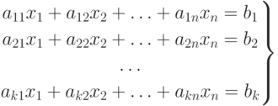 | ( 3.1)
где x₁, x₂, ..., x_{n} - неизвестные; a₁₁, a₁₂, ..., a_{kn} - коэффициенты при неизвестных; b₁, b₂, ..., b_{k} - свободные члены.
Определение 1. Решением системы (1) называется совокупность из n чисел (с₁, с₂, ..., с_{n}), которые, будучи подставленными в систему (1) на место неизвестных x₁, x₂, ..., x_{n}, обращают все уравнения системы в истинные равенства.
Не всякая система вида (1) имеет решение. Например, очевидно, что система
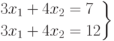
не имеет ни одного решения. А вот система
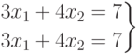
имеет бесконечное множество решений. Поэтому, прежде чем начать решать составленную систему, необходимо выяснить, есть ли вообще решение. Это необходимо делать хотя бы потому, что в общем случае поиск решения системы уравнения оказывается долгим и сложным делом.
Определение 2. Систему уравнений (1), имеющую хотя бы одно решение, называют совместной, систему, не имеющую решений, - несовместной.
Определение 3. Решения 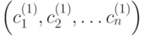 и 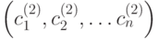 считают различными, если хотя бы одно из чисел 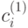 не совпадает с соответствующим числом 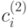.
Определение 4. Если совместная система имеет единственное решение, то она называется определенной ; если совместная система имеет по крайней мере два различных решения, то она называется неопределенной.

Решение системы линейных уравнений
Чтобы выяснить имеет ли составленная система решение или нет, а, если имеет решение, то их количество, применяют следующую теорему.
Теорема 1. Если ранг матрицы системы равен рангу расширенной матрицы системы, то такая система совместна и имеет хотя бы одно не нулевое решение.

Виды систем линейных уравнений.
Определение 5. Если система
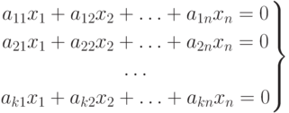 | ( 3.2)
совместна, то она имеет бесконечное множество ненулевых (невырожденных) решений и называется однородной системой.
Однородная система всегда совместна и всегда имеет хотя бы одно нулевое решение.
Определение 6. Если система имеет единственное нулевое решение, то такая система называется вырожденной.
Определение 7. Если система имеет количество уравнений меньшее, чем количество неизвестных, то такая система называется недоопределенной, а если количество уравнений больше, чем количество неизвестных, то – переопределенной.
Матрицы таких систем (недоопределенной и переопределенной) как правило прямоугольные. Решаются такие системы специальными методами, относящимися к разделу линейного программирования.

Правило Крамера
Основные задачи изучения системы (3.1):
- Выяснить, является ли система (3.1) совместной или несовместной.
- Если система (3.1) совместна, то выяснить, является ли она определенной и найти решения.
Далее рассмотрим, в частности, систему трех уравнений первой степени с тремя неизвестными.
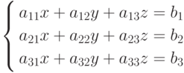 | ( 4.2)
Составим из коэффициентов при неизвестных системы (4.2) определитель этой системы
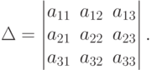
Умножим обе части первого уравнения почленно на алгебраическое дополнение А₁₁ элемента а₁₁, второе уравнение - на алгебраическое дополнение А₂₁ элемента а₂₁, а третье - на алгебраическое дополнение А₃₁ элемента а₃₁.
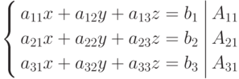
Сложим все три полученных уравнения, умножив предварительно на соответствующие алгебраические дополнения, получим
( 4.3)
Коэффициенты при y и z в силу свойства определителя равны нулю, а коэффициент при х на основании тех же свойств равен , т.е. , поэтому равенство (4.3) примет вид:
 | ( 4.4)
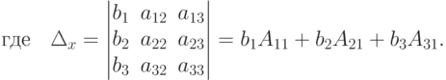 |  | ( 4.5)
Заметим, что определитель получается из определителя путем замены коэффициентов а₁₁, а₂₁, а₃₁ при неизвестном х свободными членами или замены первого столбца коэффициентов при искомом х столбцом свободных членов. Аналогично получаются другие равенства:
( 4.6)
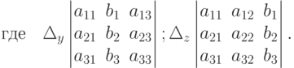
Определители и получают из определителя системы заменой второго и третьего столбцов коэффициентов при y и z столбцом свободных членов.
Рассмотрим следующие случаи.
- . Тогда из равенств (4.4) и (4.5) находим решение системы (2) как
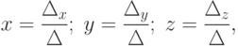 | ( 4.7)
которые называют формулами Крамера.
- . Тогда по крайней мере один из , или отличен от нуля и система (4.2) не имеет решения (система несовместна), что можно показать. Пусть, например, . Тогда равенство из (4.4) получаем или , что невозможно.
- и . Тогда система (4.2) либо не имеет решения, либо имеет бесконечное множество решений.

Однородная система трех линейных уравнений с тремя неизвестными
Если в системе (4.2) свободные члены равны нулю, то есть b1 = b2 = b3 = 0, то систему
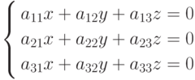 | ( 4.8)
называют однородной. Тогда систему (4.8), в которой хотя бы один из свободных членов не равен нулю, называют неоднородной. Очевидно, что для однородной системы (4.8) и равенства (4.4) и (4.6) примут вид:
( 4.9)
Если , то из (4.9) следует, что система (4.8) имеет единственное решение х = 0; y = 0; z = 0. Отсюда следует вывод, что чтобы однородная система (4.8) имела непрерывное решение, необходимо, чтобы . Действительно, если в тройке (х, y, z), например, , то из равенства следует, что .
Справедливо и обратное утверждение, т.е. если , то система (4.8) обязательно имеет ненулевое решение (причем бесчисленное множество).

Метод Гаусса последовательного исключения неизвестных
Рассмотрим систему m линейных уравнений с n неизвестными
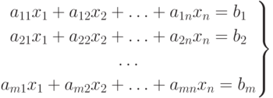 | ( 4.12)
Элементарными преобразованиями системы (4.12) называют:
- перестановку любых двух уравнений;
- умножение обеих частей любого уравнения на любое число, отличное от нуля;
- прибавление к обеим частям одного из уравнений соответствующих частей другого, умноженных на любое число.
Очевидно, что элементарные преобразования переводят линейную систему в эквивалентную.
Ступенчатой системой называется система линейных уравнений вида
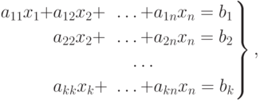 | ( 4.13)
где . Коэффициенты a_{ii} называются главными, или ведущими, элементами системы. Например, система
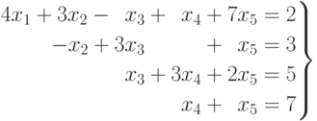 имеет ступенчатый вид.
Если в системе (4.13) k = n, то ее называют треугольной. Очевидно, что в этом случае она является определенной.
Если k < n, то k неизвестных х₁, х₂, ..., х_{к}, называют главными элементами. Они могут быть выражены через остальные n – k неизвестные, называемые свободными. В этом случае система (4.13) будет называться неопределенной.
Вернемся к произвольной системе (4.12) и для определенности будем считать, что . Если это не так, то тождественными линейными преобразованиями системы (4.12) можно всегда добиться выполнения данного условия. Исключим х₁ из всех уравнений, кроме первого. Для этого обе части первого уравнения умножим на a₂₁/a₁₁ и вычтем из соответствующих частей второго уравнения. Затем обе части первого уравнения умножим на a₃₁/a₁₁ и вычтем из соответствующих частей третьего. И так поступим с каждым следующим уравнением. Далее таким же образом исключаем х₂ из третьего, четвертого и так далее уравнений. В результате таких преобразований мы получим совместную ступенчатую систему или придем к несовместимой системе, в которой одно из уравнений имеет отличный от нуля свободный член, а все остальные коэффициенты левой части равны нулю. В последнем случае система (4.12) также будет несовместимой.

Матричный метод решения систем линейных уравнений
Рассмотрим для определенности систему трех линейных уравнений с тремя неизвестными:
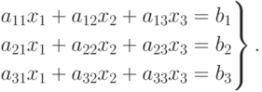 | ( 4.14)
Составив матрицы из коэффициентов системы, неизвестных и свободных членов, т.е.
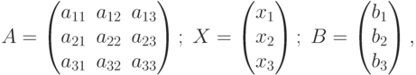 перепишем систему (14) в матричной форме:
( 4.15)
Искомой в этом уравнении является матрица-столбец (или вектор-столбец) Х. Пусть А – невырожденная матрица, то есть , и, следовательно, она имеет обратную матрицу А₋₁. Умножив обе части (4.15) на А₋₁ слева, получаем: A₋₁(AX)=A₋₁B=>(A₋₁A)X=A₋₁B=>EX=A₋₁B, т.е.
( 4.16)
и есть искомое решение системы (4.14). Действительно, подставив (4.16) в (4.14), получим:
A(A₋₁B)=(A₋₁A)B=EB=B.

Условие совместности общей линейной системы. Теорема Кронекера - Капелли
Рассмотрим систему m линейных уравнений с n неизвестными:
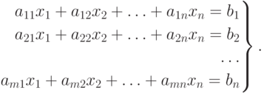 | ( 4.17)
Этой системе поставим в соответствие две матрицы. Первую
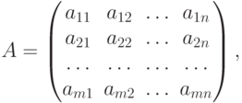 составленную из коэффициентов при неизвестных системы (4.17), называемую основной, и вторую
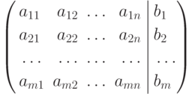 называемую расширенной матрицей системы (4.17).
ТЕОРЕМА (Кронекер и Капелли). Для того, чтобы система линейных уравнений (4.17) была совместной, необходимо и достаточно, чтобы ранг основной матрицы А был равен рангу ее расширенной матрицы В, то есть Rg A = Rg B.
Для системы (17) возможны следующие случаи:
- . В этом случае система несовместна, то есть решений не имеет.
- Rg A = Rg B = r. В этом случае система (4.17) совместна, то есть имеет хотя бы одно решение.
При этом:
если r = n ( n - число неизвестных), то система имеет единственное решение;
если r < n, то система имеет бесконечное число решений, которые находятся следующим образом:
- в матрице А выделяется любой базисный минор r -го порядка
- выделяется подсистема, состоящая из уравнений, коэффициенты при неизвестных которых являются базисными строками или входят в минор ;
- полученная подсистема решается по формулам Крамера при произвольных значениях
(n - r) неизвестных, коэффициенты которых не входят в минор .

ПРАКТИЧЕСКОЕ ЗАНЯТИЕ
Тема: Матричное исчисление. Методы решения СЛАУ

Цель занятия: Изучить методы решения матричных задач и СЛАУ.

Краткие теоретические, справочно-информационные и другие материалы по теме занятия.
Для того, чтобы вычислить определитель третьего порядка применяют две вычислительные схемы, позволяющие вычислять определители третьего порядка без особых хлопот. Эти схемы известны как " правило треугольника " (или "правило звездочки") и " правило Саррюса ".
По правилу треугольника сначала перемножаются и складываются элементы, соединенными на схеме линиями
т.е. получаем сумму произведений: a₁₁a₂₂a₃₃+a₁₂a₂₃a₃₁+a₂₁a₁₃a₃₂.
Определение 7. Определитель, который получается вычеркиванием одной строки и одного столбца из исходного определителя называется минором основного определителя.
Определение 8. Назовем алгебраическим дополнением любого элемента определителя D минор этого элемента, взятый со знаком плюс, если сумма номеров элемента четная и минус в противном случае
Определение 16. Обратной по отношению к матрице A называется такая матрица, для которой выполняется равенство AA⁻¹ = A⁻¹A = E, где 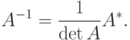

Способы решения СЛАУ
1) называют формулами Крамера;
2) если то ;
3) метод Гаусса – приведение системы к треугольному виду.

Перечень (образцы) раздаточного материала, используемого на занятии.
Не предусмотрено

Перечень и краткое описание программных средств, необходимых для проведения занятий
Не предусмотрено.

Рекомендации по использованию информационных технологий (при необходимости).
Не предусмотрено.

Практические задачи, задания, упражнения.
Задание 1. Даны матрицы A и B, найти неизвестную матрицу X, удовлетворяющую данному матричному уравнению (X+A)B=2X.
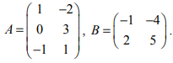
Задание 2. Найти ранг матрицы A
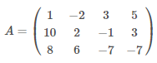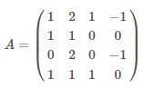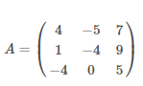
Задание 3. Даны матрицы A и B. Требуется найти матрицу (αA+βB)AT, где AT - матрица, транспонированная к A.
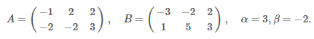
Задание 4. Найти матрицу, обратную матрице A. Сделать проверку
Задание 5. Для данной матрицы A, требуется:
А) вычислить определитель матрицы A;
Б) вычислить след матрицы A;
В) найти (если это возможно) матрицу, обратную к матрице A;
Г) найти базис и ранг системы векторов – строк матрицы A;
Д) определить ранг матрицы A;
Е) найти собственные значения матрицы A и соответствующие им собственные векторы.
Задание 6. Найти те значения λ, при которых определитель матрицы равен нулю.
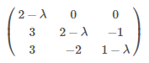
Задание 7. Вычислить определитель матрицы A
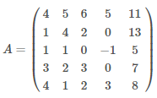
Задание 8. Вычислить определитель 4-го порядка двумя способами:
а) разложить по какой-либо строке или столбцу;
б) преобразовать определитель, получив нули в какой-либо строке или столбце, используя свойства определителя, а затем разложить его по этой строке или столбцу.
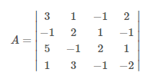
Задание 9. Решить систему линейных уравнений тремя методами:
1) методом Крамера;
2) матричным методом;
3) методом Гаусса.
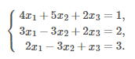
Задание 10. Записать систему линейных алгебраических уравнений АХ=В и решить ее тремя способами:
а) с помощью обратной матрицы Х=А⁻¹В, предварительно вычислив A⁻¹. Сделать две проверки:
1) А⁻¹A=E;
2) подставить полученную матрицу-столбец Х в исходное уравнение и убедиться, что АX=В;
б) по правилу Крамера;
в) методом Гаусса.
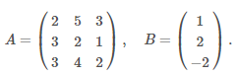
Задание 11. Используя теорему Кронекера-Капелли, доказать совместность системы линейных уравнений. Найти общее решение методом Гаусса и какое-либо частное решение.
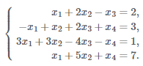
Задание 12. Системы уравнений привести к равносильным разрешенным системам, включив в набор разрешенных неизвестных x1,x2,x3. Записать общее решение, найти соответствующее базисное решение. Переразрешить систему и записать новое общее и соответствующее базисное решения.
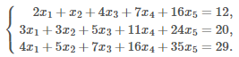
Задание 13. Используя метод Жордана-Гаусса, исследовать совместность системы уравнений и, если она совместна, то найти ее решение. Если система неопределенная, то найти два общих и соответствующие им базисные решения.
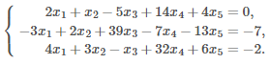
Задание 14. Найти фундаментальную систему решений и записать структуру общего решения:
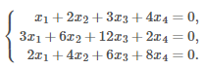
Задание 15. Исследовать на совместность и решить систему уравнений:
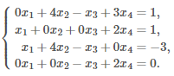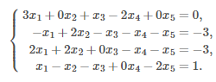
Задания студентам для самостоятельной работы.
Задание 1. Найти А-2В+3С, если:
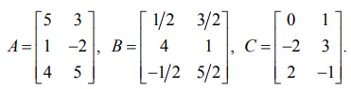
Задание 2. Найти матрицу Х из уравнения:
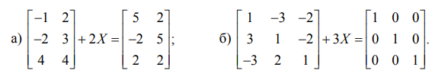
Задание 3. Найти АВ и установить, существует ли ВА, если
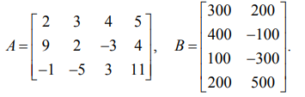
Задание 4. Найти АВ и ВА, если:
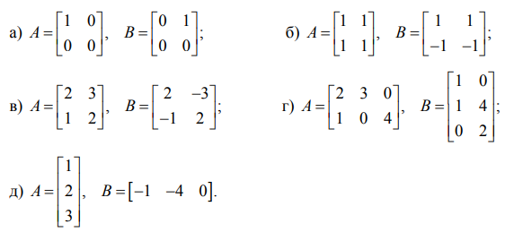
Задание 5. Даны матрицы:
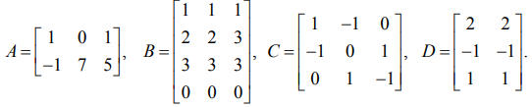
Определить размерность следующих матриц: AC, AD, DA, BC, CB, DAC, BCDA.
Найти: 1) элемент, стоящий во второй строке и втором столбце матрицы АС;
2) элемент, стоящий в четвертой строке и первом столбце матрицы ВС;
3) элемент, стоящий в последней строке и последнем столбце матрицы DA;
4) элемент, стоящий в первой строке и первом столбце матрицы ВС.
Задание 6. Вычислить определители, пользуясь свойствами определителей:
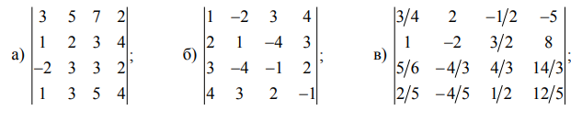
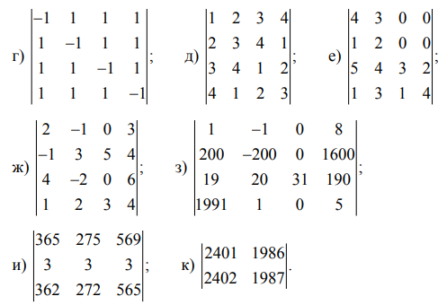
Задание 7. При каком значении α следующие определители равны нулю:
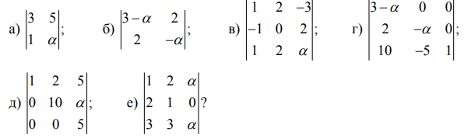
Задание 8. Вычислить определители, используя теорему о разложении определителя по элементам строки (столбца):
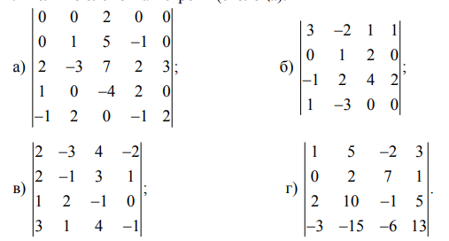
Задание 9. Пользуясь правилом Крамера, решить следующие системы уравнений:
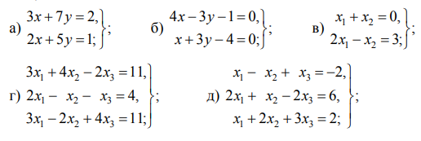
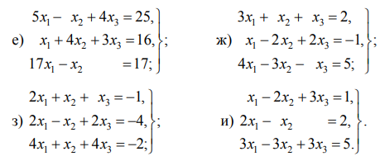
Задание 10. Проверить, являются ли взаимно обратными матрицы:
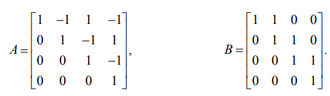
Задание 11. Выяснить, при каких значениях k существует матрица, обратная данной:
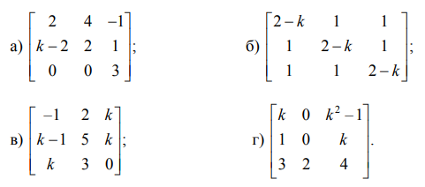
Задание 12. Найти матрицы, обратные данным, если они существуют. Результат проверить умножением.
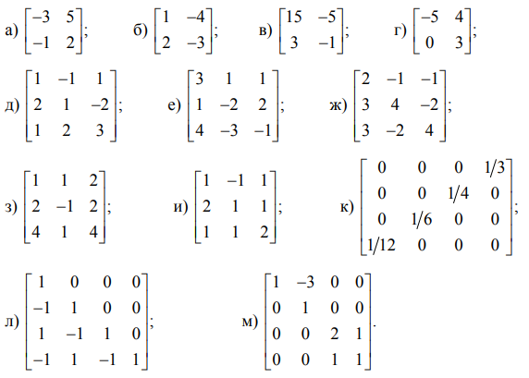
Задание 13. Решить матричным способом следующие системы уравнений:
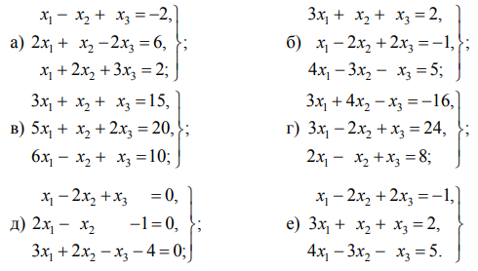
Задание 14. Найти матрицу Х, если
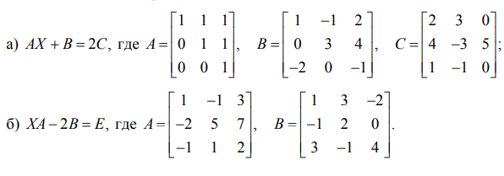
Задание 15. Найти ранг r матрицы и указать один из базисных миноров:
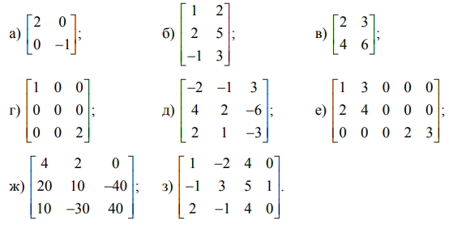
Задание 16. Исследовать каждую из указанных систем с помощью теоремы Кронекера-Капелли и в случае совместности решить ее методом Гаусса:
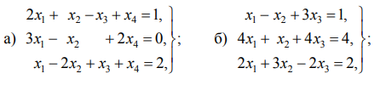
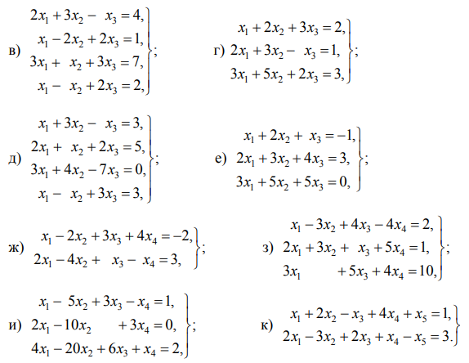
Задание 17. Решить однородные системы уравнений.
